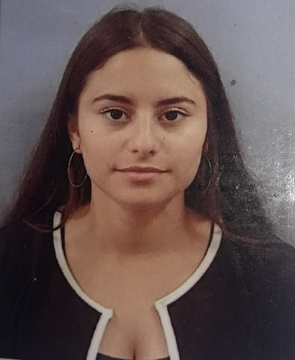
Celina ayelen SCHABEHORN
Fecha de Nacimiento: 14/10/2000
DNI: 43096508
CUIL: 27-43096508-0
Domicilio: Tortuguitas
Partido: Malvinas Argentinas
Tel: 11-27482760 / 11-57447217
E-mail: schabehorncelina@gmail.com
Nacionalidad: Argentina
Estado Civil: Soltera
Disponibilidad horaria: Full Time

FORMACIÓN ACADÉMICA
Estudios Primarios: Completos
Estudios Secundarios: Cursando CENS ( Para Adultos)

Experiencia Laboral
- SUPERMERCADO REALICO
Puesto de trabajo: Cajera
Periodo Laboral: 02/2019 – 10/2019
Ref: 03327 – 443 – 781

- OLD SKULL PARK PILAR
Puesto de trabajo: Camarera

- EMPRESA LIMPIOLUX S.A
Puesto de trabajo: Limpieza

OBJETIVO LABORAL
Me gustaría formar parte de su equipo laboral, dispuesta a crecer profesionalmente, y a desempeñar el cargo que se me asigne con profesionalidad y buena presencia

